Ordena zkia
Nº orden

PRUEBA DE ACCESO A CICLOS FORMATIVOS

HEZIKETA ZIKLOETARA SARTZEKO PROBA

JUNIO 2011 / 2011KO EKAINA

GOI MAILAKO ZIKLOAK / CICLOS DE GRADO SUPERIOR

ARLO ESPEZIFIKOA / PARTE ESPECÍFICA

TECNOLOGIA INDUSTRIAL
INDUSTRI TEKNOLOGIA

Abizenak
Apellidos

Izena
Nombre ________________________________________________________

N.A.N.
D.N.I._________________________

Aclaraciones previas
Contesta cuatro (y solo cuatro) cuestiones de las cinco planteadas.
Cada cuestión vale 2,5 puntos.
La puntuación máxima es de 10 puntos.
Los criterios de corrección tendrán en cuenta los siguientes aspectos: Expresión escrita y gráfica, vocabulario técnico, simbología, identificación de formulas y unidades.
Tiempo de la prueba: 90 minutos
Cuestión1. Recursos energéticos

- (0,25p+0,25p) Indica la denominación de las maquinas que se asocian a las siguientes funciones:
  - Convertir la energía del agua de una presa en movimiento rotativo de un eje mecánico.
  - Convertir el movimiento rotativo de un eje en energía eléctrica.

- (1p) Indica la denominación de 5 fuentes de energía renovables.

- (0,5p+0,5p) Una estufa eléctrica de 1000 W conectada a una red de 230V. ha estado funcionando durante 5 horas. Calcula:
  - El valor de la energía consumida en kWh
  - El valor de la energía consumida en Julios

Cuestión 2. Máquinas y elementos de máquinas

- (1p)-Sabiendo que el eje del motor gira a 1000 r.p.m. calcula la velocidad de giro de la polea 6.
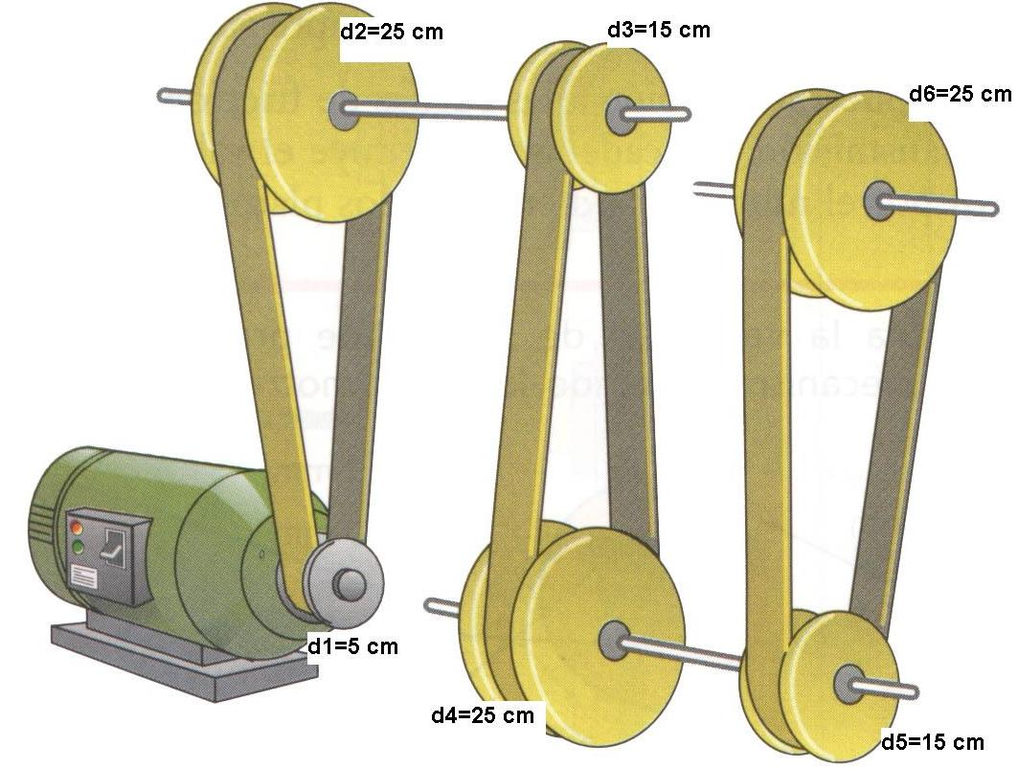

- (0,75p)-Calcula el rendimiento de un equipo que conectado a 24 VDC consume 10 amperios sabiendo que la energía que nos suministra es de 200 W.  - (0,75p)- lndica el nombre de las partes numeradas del motor de la figura. | 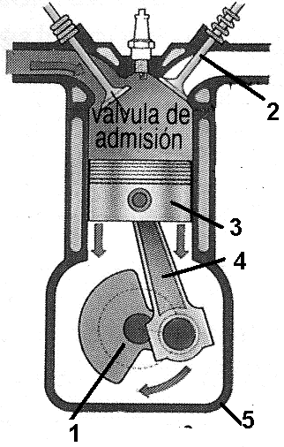

Cuestión 3. Circuitos

Calcula:  - La resistencia equivalente o total del circuito RT.  - El valor de I1.  - El valor de I3.  - El valor de U1.  - La potencia suministrada por la pila.  Utilizar las unidades adecuadas.  Cada apartado vale 0,5 puntos | 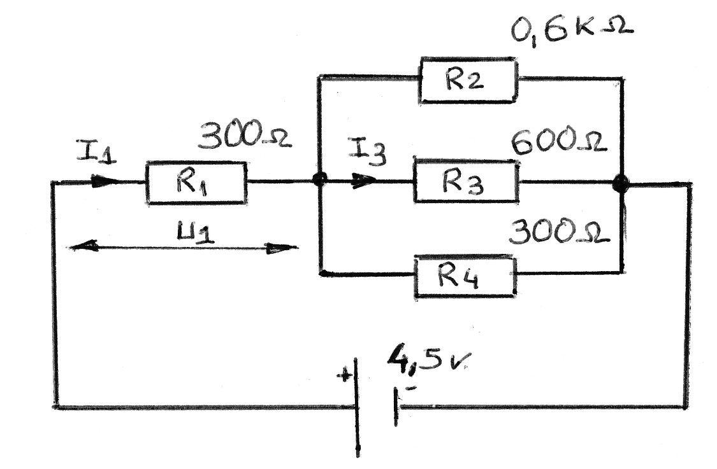
- (1p) Indica la denominación de cada componente enumerado y explica el funcionamiento del circuito | 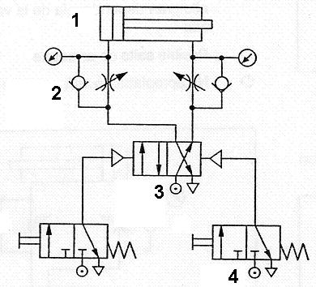

Cuestión 4. Sistemas automáticos y de control; Electónica digital

- (0,75 puntos) Indicar qué se denomina “Set Point” o “Consigna” dentro de un sistema de control en lazo cerrado.

- (1 punto) Expresa el nº binario 11001111 en sus equivalentes decimal y hexadecimal

- (0,75 puntos) Expresa la ecuación lógica correspondiente al siguiente circuito:

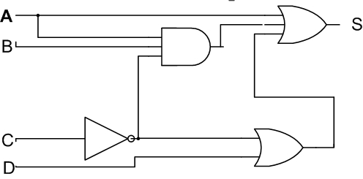

Cuestión 5. Materiales. Resistencia de materiales

- (1,5 puntos) Indicar los tipos de los esfuerzos ( F1, F2, F3, F4 y F5) a los que están sometidos las piezas de las siguientes figuras:

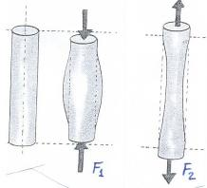 | 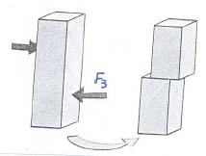 | 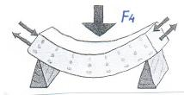
 |  | 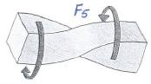

- (0,5 puntos) Indica, brevemente, la finalidad y caracteristicas generales del tratamiento térmico, aplicado a los aceros y denominado temple.

- (0,5 puntos) Indica la denominación de 5 diferentes tipos de plásticos.
Azterketa egiten hasi aurreko argibideak
Bost galdera hauetatik lau (eta 4 bakarrik) erantzun.
Galdera bakoitzak 2,5 puntu balio ditu.
Gehienez, 10 puntu lor daitezke.
Zuzenketa, ondorengo irizpide hauetan oinarrituko da: Adierazpide idatzia eta grafikoa, hiztegi teknikoa, sinbologia, elementuak identifikatzea, formulak eta unitateak.
Froga egiteko denbora: 90 minutu

1. Galdera: Energia baliabideak
- (0,25p+0,25p) Ondorengo funtzioei dagozkien makinen izenak adieraz itzazu:
  - Urtegietako uraren energia, ardatz baten mugimendu birakari bilakatzen duena.
  - Ardatz baten mugimendu birakaria energia elektriko bilakatzen duena.

- (1p) 5 energia berriztatzaile iturri motak adierazi.

- (0,5p+0,5p) 230 V-eko. sare elektrikora konektaturik dagoen 1000 W-eko berogailua 5 orduz pizturik egon da. Kalkulatu:
  - Kontsumituriko erergiaren balioa kWh-tan
  - Kontsumituriko erergiaren balioa Joule-tan

Cuestión 2. Makinak eta makinetako elementuak

- (1p)-Motorearen ardatzaren abiadura 1000 r.p.m.-koa dela jakinik, 6. polearen abiadura kalkulatu.

- (0,75p)- 24 VDC-ra konektaturik dagoen ekipo batek 10 ampere xurgatzen ditu. Ekipoaren errendimendua kalkulatu 200 W-eko energia ematen digula jakinik.

- (0,75p)- Irudiko motorearen zenbakituriko atalak izendatu.

Cuestión 3. Zirkuituak
Kalkulatu honako balioak:
- Zirkuituaren erresistentzia totala edo baliokidea (RT).
- I1.
- I3.
- U1 (edo V1).
- Pilak emandako potentzia.

Unitate egokiak erabili.
Atal bakoitzak 0,5 puntu balio ditu.
- (1p) Zenbakituriko elementu bakoitza izendatu eta zirkuituaren funtzionamendua azaldu.

Cuestión 4. Sistema automatikoak eta kontrol sistemak. Elektronika digitala.

- (0,75 puntos) Begizta itxiko kontrol-sistemetan “Set Point” edo “Consigna” zeri deitzen zaion adierazi.

- (1 punto) 11001111 zenbaki bitarra hamaseitarra eta hamartarra bihurtu. l

- (0,75 puntos) Ondorengo zirkuituari dagokion ekuazio logikoa adierazi.

Cuestión 5. Materialak. Materialen erresistentzia

- (1,5 puntos) Ondorengo irudietako piezek jasatzen dituzten esfortzu motak (F1, F2, F3, F4 y F5) adierazi.

- (0,5 puntos) Altzairuei ematen zaien tenplaketa deituriko tratamendu termikoaren helburua eta ezaugarri orokorrak laburki azaldu.

- (0,5 puntos) 5 plastiko mota ezberdinen izenak adierazi.

